Proiect educativ pentru "Săptămâna educației globale"
16-20 noiembrie 2020

Tema propusă: Este lumea noastră, să acționăm împreună!
Motto: " Dacă dorim să continuăm a trăi pe această planetă este nevoie de o schimbare de atitudine" (Albert Einstein)

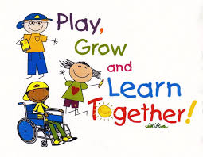

Titlul proiectului: MAI BUNI, MAI PUTERNICI ÎMPREUNĂ !!!

Coordonator proiect:
prof. Ivanițchi Monika

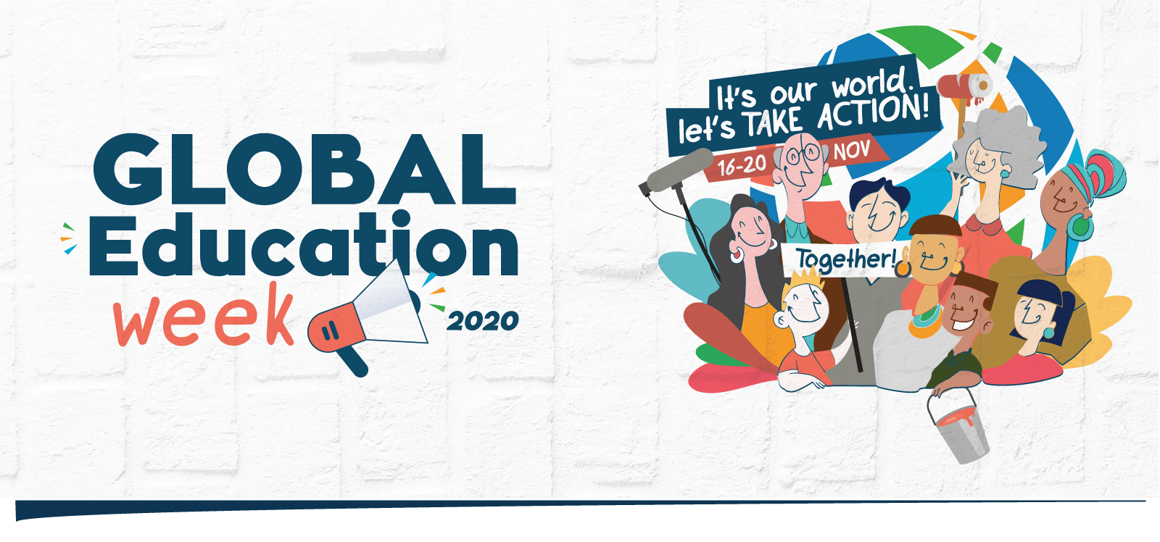

Argument
"Săptămâna educației globale" încurajează elevii și profesorii să inițieze activități educaționale prin dezbaterea unor teme diverse. Viitorul nostru depinde de atitudinea noastră și de capacitatea noastră de a ne adapta la schimbare, de felul în care reacționăm în fața problemelor zilnice și în fața provocărilor vieții în general.
Este momentul ca noi, cadrele didactice, să acţionăm în vederea formării unor atitudini şi aptitudini necesare înţelegerii relaţiilor care există între oameni, se urmăreşte educarea relaţiilor umane din cadrul comunităţii în care trăiesc. Ca de obicei, întrebarea generează două poziţii radicale, opuse şi ireconciliabile: pe de o parte, cel mai sumbru şi disperat pesimism, iar pe de alta, optimismul cel mai fantezist şi naiv. Totul oscilează între infern şi paradis.
Din perspectiva ultra-optimistă, lumea noastră urmăreşte o linie ascendentă şi nu se întrevăd evenimente perturbatoare importante. Creaţia şi progresul sunt constante. Se trăieşte cu convingerea că astăzi este mai bine decât ieri, iar mâine va fi mai bine decât azi; nu ne ameninţă dificultăţi sau probleme grave, dimpotrivă, totul emană iubire şi înţelegere în minunata familie a omenirii.
Ciocnirile, confruntările, erorile sunt considerate simple farse ale vieţii, fără urmări importante, uşor de soluţionat cu bunăvoinţă şi zâmbet. Singurul aspect care umbreşte aparenta fericire îl reprezintă cei care nu adoptă o astfel de atitudine şi unele semne rău-prevestitoare ce tulbură bucuria inconştientă a acelora care văd sau interpretează lucrurile aşa cum le convine. Impresia creată de o atare atitudine este aceea a unei treceri prin Istorie ce aproape nu lasă urme.
Atitudinea pesimistă, pe de altă parte, concepe o civilizaţie aflată în cădere liberă; astăzi este mai rău decât ieri şi mâine va fi mai rău decât azi. Degradarea genului uman este evidentă şi se invocă drept cauze ale sale diverse motive printre care greşeli de ordin strict spiritual sau mai concret, îndepărtarea de o religie sau altă ori neînţelegerea uneia sau a alteia dintre formele socio-politice.
Din aceeaşi perspectivă, ştiinţa are urmări nefaste: cu cât avem mai multe cunoştinţe, cu atât provocăm mai multe dezastre şi întrebuinţăm greşit informaţia. Arta este o simplă exacerbare a simţurilor… Ne aflăm în pragul unui dezastru total – situaţia lumii se înrăutăţeşte şi nu avem soluţii. Nu ne rămâne decât să aşteptăm sfârşitul acestei lumi – marea catastrofă despre care, în spiritul aceluiaşi negativism absolut, se fac tot felul de preziceri.
Prin urmare, repetăm întrebarea: încotro se îndreaptă lumea noastră? Nu avem, oare, decât aceste două posibilităţi de a privi lumea şi viaţa?
Dacă analizăm obiectiv perioada contemporană, este imposibil să evităm ideea de criză. Există multe lucruri nefuncţionale, inutile, uitate sau pierdute, depăşite sau uzate. În inima fiecărui om se face simţită o dorinţă intensă de schimbare, însă nu se ştie prea bine ce anume trebuie schimbat şi nici în ce direcţie se vor deschide căile cele mai viabile.
Morala atemporală, sentimentul că suntem mai mult decât realitatea imediată s-a diluat în conştiinţe, zace adormită în profunzimile inconştientului sau se iveşte, din când în când, fără a se face bine auzită în conştiinţa mulţimii dezorientate. Frumuseţea, curajul, onestitatea, fineţea bunului gust, delicateţea iubirii, spiritualitatea sunt ascunse, de parcă ar fi defecte ruşinoase, în spatele modei pasagere, al ironiilor, grosolăniei şi violenţei. Este de ajuns o privire pentru a observa agresivitatea individuală şi colectivă, intoleranţa suverană, dispreţul unora faţă de ceilalţi şi dorinţe vindicative pe toate planurile.
Sigur că există, cu condiţia să observăm şi să analizăm evenimentele din jur şi apoi să extragem învăţăminte din toate. Va exista lumină atâta timp cât ne vom păstra capacitatea de a visa o lume nouă şi mai bună şi vom depune efortul de a transforma visul în realitate. Raza de lumină va fi prezentă câtă vreme vom citi paginile mereu vii şi actuale ale Istoriei, învăţând din ele că am depăşit întotdeauna momentele triste şi dificile ale vieţii. Cel mai benefic optimism se exprimă, astfel, drept voinţa şi inteligenţa de a descoperi greşelile ce se repetă şi de a le înlocui cu decizii corecte.
Încotro se îndreaptă lumea noastră? Către propriul ei destin, iar noi, oamenii, nu suntem străini de el. A venit vremea să ne punem o nouă întrebare: sunt eu capabil să particip activ la momentul meu istoric? A răspunde afirmativ la această întrebare înseamnă a mobiliza capacitatea necesară înfăptuirii. Acum este momentul.

Scop
- Însușirea cunoștințelor și formarea de abilități comportamentale necesare pentru menținerea și îmbunătățirea relatiilor dintre oameni
- Înțelegerea rolului pe care comunicarea îl are în dezvoltarea armonioasă a omului, precum și a necesității de a comunica,
- Formarea unei atitudini de responsabilizare si de voluntariat pentru cei care au nevoie de o mana de ajutor.

Obiectiv general
- Cultivarea interesului faţă de responsabilizarea fiecarui elev , a fiecarui membru a societatii
- Cultivarea sensibilităţii copiilor faţă de problematica lumii contemporane, faţă de deprinderile moral-civice, a respectului faţă de natură şi mediul înconjurător .

Obiective specifice
- Manifestarea unui interes constructiv pentru problemele comunității aflate într-o continuă schimbare și conștientizarea urmărilor deciziilor/faptelor, precum și asumarea responsabilității pentru acestea
- Promovarea imaginii școlii în comunitate
- Dezvoltarea unor atitudini favorabile ameliorării relațiilor dintre om și mediu
- Identificarea problemelor de mediu și rezolvarea/ameliorarea acestora
- Formarea unor atitudini pozitive în relaţionarea cu mediul natural şi social , de toleranţă , de responsabilitate, de solidaritate, de protecţie;

Grup țintă- beneficiari direcți
Elevii claselor cu vârste cuprinse între 15-17 ani

Nr.  crt. | Clasa | Specializarea/Calificarea | Nr. elevi | Diriginte
1 | X D | Lucrător hotelier | 25 | Ivanițchi Monika

Loc de desfășurare : on line 

Metoda de prezentare

-prezentare ppt.

STRATEGII DIDACTICE :
Metode didactice : expunerea, prezentarea ppt.
Mijloace de învăţământ : atlase, reviste, filme didactice, casete audio
Forme de realizare : Activităţi de tip şcolar şi extraşcolar prin:
- observări / convorbiri
- experimente / investigaţii
- acţiuni practice
- desene / activităţi practice
- colecţii ,expoziţii
- vizionări de filmulețe
FINALITĂȚI AȘTEPTATE
- Privind copiii participanți:
- Cultivarea interesului faţă de responsabilizarea fiecarui elev , a fiecarui membru a societatii
- Cultivarea sensibilităţii copiilor faţă de problematica lumii contemporane, faţă de deprinderile moral-civice .
- Privind cadrele didactice: conștientizarea rolului pe care îl au cadrele didactice în formarea la elevi a comportamentelor
- Privind părinții și comunitatea: creșterea implicării părinților și a comunității locale în activitățile de responsabilizare a fiecarui elev.

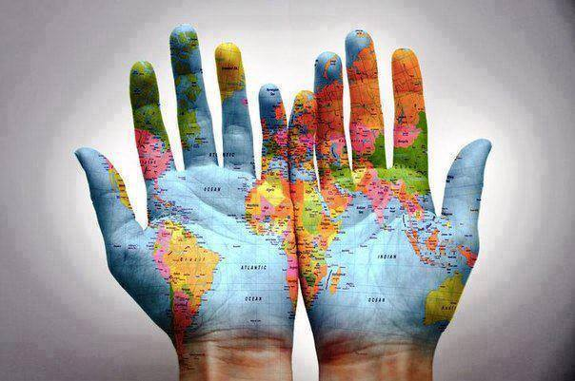

ANEXA:
Prezentarea a materialului ppt.

Este lumea noastră, să acționăm împreună!
Noua săptămână globală a educației va avea loc în perioada 16 - 20 noiembrie 2020!

Incotro se îndreaptă lumea noastră ?
Ca de obicei, întrebarea generează două poziţii radicale, opuse şi ireconciliabile: pe de o parte, cel mai sumbru şi disperat pesimism, iar pe de alta, optimismul cel mai fantezist şi naiv. Totul oscilează între infern şi paradis.
Din perspectiva ultra-optimistă, lumea noastră urmăreşte o linie ascendentă şi nu se întrevăd evenimente perturbatoare importante. Creaţia şi progresul sunt constante. Se trăieşte cu convingerea că astăzi este mai bine decât ieri, iar mâine va fi mai bine decât azi; nu ne ameninţă dificultăţi sau probleme grave, dimpotrivă, totul emană iubire şi înţelegere în minunata familie a omenirii.
Ciocnirile, confruntările, erorile sunt considerate simple farse ale vieţii, fără urmări importante, uşor de soluţionat cu bunăvoinţă şi zâmbet. Singurul aspect care umbreşte aparenta fericire îl reprezintă cei care nu adoptă o astfel de atitudine şi unele semne rău-prevestitoare ce tulbură bucuria inconştientă a acelora care văd sau interpretează lucrurile aşa cum le convine. Impresia creată de o atare atitudine este aceea a unei treceri prin Istorie ce aproape nu lasă urme.
Atitudinea pesimistă, pe de altă parte, concepe o civilizaţie aflată în cădere liberă; astăzi este mai rău decât ieri şi mâine va fi mai rău decât azi. Degradarea genului uman este evidentă şi se invocă drept cauze ale sale diverse motive printre care greşeli de ordin strict spiritual sau mai concret, îndepărtarea de o religie sau altă ori neînţelegerea uneia sau a alteia dintre formele socio-politice.
Din aceeaşi perspectivă, ştiinţa are urmări nefaste: cu cât avem mai multe cunoştinţe, cu atât provocăm mai multe dezastre şi întrebuinţăm greşit informaţia. Arta este o simplă exacerbare a simţurilor… Ne aflăm în pragul unui dezastru total – situaţia lumii se înrăutăţeşte şi nu avem soluţii. Nu ne rămâne decât să aşteptăm sfârşitul acestei lumi – marea catastrofă despre care, în spiritul aceluiaşi negativism absolut, se fac tot felul de preziceri.
Prin urmare, repetăm întrebarea: încotro se îndreaptă lumea noastră? Nu avem, oare, decât aceste două posibilităţi de a privi lumea şi viaţa?
Dacă analizăm obiectiv perioada contemporană, este imposibil să evităm ideea de criză. Există multe lucruri nefuncţionale, inutile, uitate sau pierdute, depăşite sau uzate. În inima fiecărui om se face simţită o dorinţă intensă de schimbare, însă nu se ştie prea bine ce anume trebuie schimbat şi nici în ce direcţie se vor deschide căile cele mai viabile.
Morala atemporală, sentimentul că suntem mai mult decât realitatea imediată s-a diluat în conştiinţe, zace adormită în profunzimile inconştientului sau se iveşte, din când în când, fără a se face bine auzită în conştiinţa mulţimii dezorientate. Frumuseţea, curajul, onestitatea, fineţea bunului gust, delicateţea iubirii, spiritualitatea sunt ascunse, de parcă ar fi defecte ruşinoase, în spatele modei pasagere, al ironiilor, grosolăniei şi violenţei. Este de ajuns o privire pentru a observa agresivitatea individuală şi colectivă, intoleranţa suverană, dispreţul unora faţă de ceilalţi şi dorinţe vindicative pe toate planurile.
Nu există, atunci, nicio rază de lumină?
Sigur că există, cu condiţia să observăm şi să analizăm evenimentele din jur şi apoi să extragem învăţăminte din toate. Va exista lumină atâta timp cât ne vom păstra capacitatea de a visa o lume nouă şi mai bună şi vom depune efortul de a transforma visul în realitate. Raza de lumină va fi prezentă câtă vreme vom citi paginile mereu vii şi actuale ale Istoriei, învăţând din ele că am depăşit întotdeauna momentele triste şi dificile ale vieţii. Cel mai benefic optimism se exprimă, astfel, drept voinţa şi inteligenţa de a descoperi greşelile ce se repetă şi de a le înlocui cu decizii corecte.
Încotro se îndreaptă lumea noastră? Către propriul ei destin, iar noi, oamenii, nu suntem străini de el. A venit vremea să ne punem o nouă întrebare: sunt eu capabil să particip activ la momentul meu istoric? A răspunde afirmativ la această întrebare înseamnă a mobiliza capacitatea necesară înfăptuirii. Acum este momentul.

Avem, cu toţii, momentele noastre de slăbiciune, în care ne simţim sfârşiţi, invadaţi de cotidian, captivi în inutilitatea unei existenţe anoste, obosiţi de propria viaţă, cu un profund sentiment că trăim şi ne complacem în propria minciună, într-o realitate crudă, creată şi existentă doar în propria minte.
Trăim însă într-adevăr? Sau doar supravieţuim momentului, perfecţionându-ne arta de a ne autominţi că „trăim clipa” ? Şi cum ne trezim la viaţă din această letargie în care ne complacem de multe ori din comoditate, cum ne dăm propriul restart la „a fi şi a simţi”?!

Îmi vin în minte cele spuse de James Allen în cartea „Omul devine ceea ce gândeşte”:
„Omul este Minte, şi oriunde îşi duce cu el instrumentul gândirii, modelându-şi astfel realitatea dorită, El îşi făureşte o mie de bucurii, dar şi o mie de lucruri rele. El gândeşte în taină, dar gândurile sale se îndeplinesc: mediul exterior nu este decât oglinda în care se priveşte. „

Un rol extrem de important în această trezire îl are subconştientul nostru, care cunoaşte răspunsuri la multe dintre problemele şi întrebările vieţii, reacţionând direct sub forma emoţiilor, resimţite la o intensitate foarte mare, sau prin crearea contextului pentru a se întâmpla anumite situaţii. A te gândi la lucruri pozitive, la rezultate pozitive, chiar dacă în jur aproape toate merg rău, nu este nici pe departe un semn de idealism, mi se pare cel mai simplu şi direct mod de a-i transmite subconştientului meu că aşteptările mele sunt favorabile, că sunt convinsă de direcţia bună în care vor evolua lucrurile.
Barbu Ştefănescu-Delavrancea spunea atât de frumos „Câţi oameni, atâtea tipuri, atâtea lumi, atâtea probleme. Şi dacă e ceva care aseamănă pe oameni între ei, e tocmai ceea ce-i aseamănă cu tot restul animalelor: a mânca, a dormi, a umbla, a se înmulţi… „
În lumea noastră, a locuitorilor planetei numită Pământ, există acum,aproximativ, 7,362,921,000 persoane ( potrivit http://www.worldometers.info/ , un site ce afişează astfel de statistici în timp real), deci tot atâtea lumi .
Oare de ce în loc să înţelegem lumile celor din jurul nostru, să intrăm în ele păşind uşor şi admirând fiecare ungher, încercând să-i vedem unicitatea şi partea frumoasă, ceea ce am putea învăţa şi adăuga existenţei noastre pentru a o colora în nuanţe cât mai vii, tendinţa noastră este de critica traiul celorlalţi, de a-i analiza prin prisma lumii noastre irefutabil de „frumoase” şi de a încerca să- schimbăm pe ei după propriile percepţii?!
Este atât de greşit să crezi că altcineva, din afară, îţi poate schimba viaţa, spunându-ţi ce şi cum să faci, că doar prin simplul fapt de a păşi în lumea altuia, automat şi instantaneu vei aduce frumuseţe şi culoare în lumea ta… Totul depinde de tine, de percepţiile tale, recadrarea universului tau este şi depinde tine, iar lumea ta poate deveni cea mai frumoasă dintre lumi, doar trebuie să îţi doreşti suficient de intens aceasta…
Nimeni din afară, cu rezultate în domeniul în care îţi doreşti cu ardoare să ai şi tu, nu îţi poate spune „construieşte-ţi universul la fel cum mi-am creat eu lumea şi vei avea acelaşi rezultat! „. Absolut nimeni nu îţi poate garanta că, urmând aceiaşi paşi parcurşi de altcineva, poţi avea aceleaşi rezultate în mediul tău.
Lumea ta… lumea ta e toată roz… lumea mea e cu buline verzi, şi fiecare dintre ele e propria noastră carte despre viaţă… Vise, speranţe, sentimente, amintiri… cărămizi ce ne construiesc lumile… Simţi captivitatea? Renunţă la câteva cărămizi din zidul ce se află în faţa ta şi transformă-l într-o fereastră pentru a admira soarele…
TU alegi la ce renunţi, nu permite nimănui să facă această alegere în locul tău!
Asumă-ţi puterea de a le arăta tuturor cât de frumoasă e lumea TA! Caută, găseşte sau construieşte punţi de legătură cu lumile celor dragi tie. Schimbările de care ai nevoie pentru a evolua încep cu TINE, în „lumea ta”, iar TU eşti singura persoană care le poate face. Nimeni nu altcineva poate dărâma zidurile pe care tu le-ai ridicat sau clădi poduri de legătură cu ceilalţi… e lumea ta, iar tu eşti Creatorul ei!
Dacă ar fi să citez în acest sens pe cineva, cel mai potrivit ar fi Don Miguel Ruiz Jr. „Nimeni altcineva nu va şti vreodată cum e să trăieşti viaţa din unghiul tău de vedere… Tu eşti singurul care ştie cât de minunat este gustul unei mâncări care-ţi place, al sărutului şi îmbrăţişării unui om, al simplului fapt de a fi viu… Acesta este Visul tău Individual. Poţi să-l faci asemenea celui mai frumos paradis sau asemenea celui mai perfect coşmar; totul are la bază ceea ce crezi tu, ceea ce gândeşti, ceea ce ştii, ceea ce eşti.”
Interacţiunile tale cu celelalte lumi ar trebui să fie resurse noi pentru a evolua, pentru a deveni o nouă versiune a ta, mai bună, o rază de lumină pentru cei din jur. Citându-l pe Lucian Blaga „De câte ori o putere nouă ţâşneşte în noi, ni se tulbură sufletul ca apa unei fântâni în care s-a desfundat un izvor nou.”

Hei, tu, cel care citeşti aceste rânduri ! Lumea ta cum este? Ce zici, creem o punte de legătură între lumile noastre?!

Ascultă-ți întotdeauna sentimentele, nu e nevoie să te uiți în jur. Uitându-te la oamenii din jur nu poți să îți dai seama exact ce se întâmplă cu ei, pentru că fețele lor nu reflectă realitatea, la fel cum nici fața ta nu reflectă ceea ce simți în realitate. Înfățișarea lor exterioară nu e interiorul lor, tot așa cum înfățișarea ta exterioară nu e interiorul tău.
Nu te uita la alții, uită-te la tine. Și, cu orice risc, lasă să iasă la suprafață ce e în tine. Nu există risc mai mare ca reprimarea. Dacă îți reprimi sentimentele, îți vei pierde toată pofta de viață, tot entuziasmul. Îți vei pierde toată viața, dacă vei continua să-ți reprimi emoțiile. Reprimarea e toxică, îți otrăvește ființa.
Ascultă-ți inima și, indiferent ce e acolo, scoate la suprafață. În scurtă vreme îți va fi foarte ușor să o faci, vei deveni priceput, și îți va plăcea. Și, odată ce știi cum e să fii autentic, n-ai să mai vrei niciodată să fii fals, pentru că autenticitatea e foarte frumoasă. Continui să decizi să fii fals pentru că n-ai simțit niciodată gustul realului. Realul a fost reprimat încă din copilărie, ai fost învățat să-l reprimi chiar înainte de a ști ce e, și ai continuat să-l reprimi inconștient, mecanic.
Fii conform cu tine însuți – altă posibilitate nu există. Trebuie să fii responsabil față de ființa ta. Ești răspunzător de ființa ta, și Dumnezeu nu o să te întrebe de ce nu ești altcineva.
Problema e cum să fii tu însuți. Și, dacă poți s-o rezolvi, toate celelalte probleme nu mai contează. Atunci viața e un mister frumos care trebuie trăit, nu o problemă de rezolvat.” (Osho, ”Intimitatea – Încrederea în sine și în celălalt”)

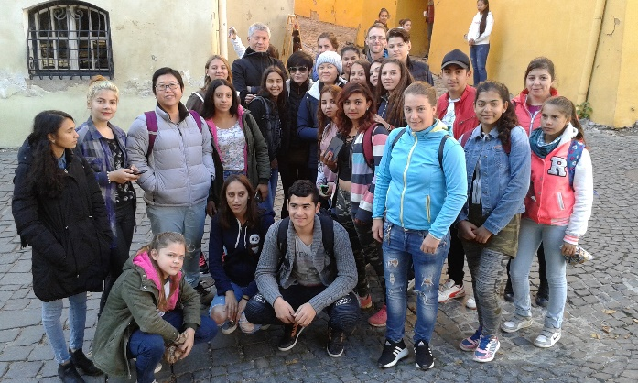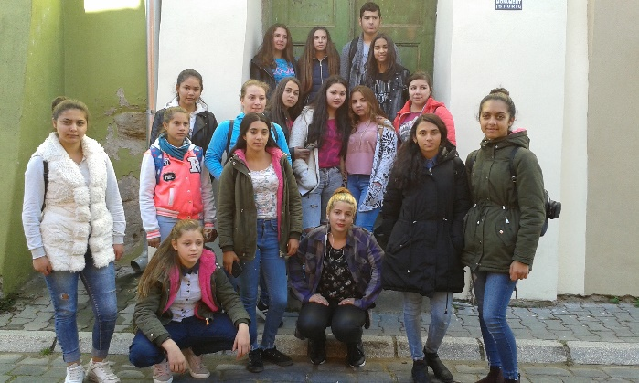

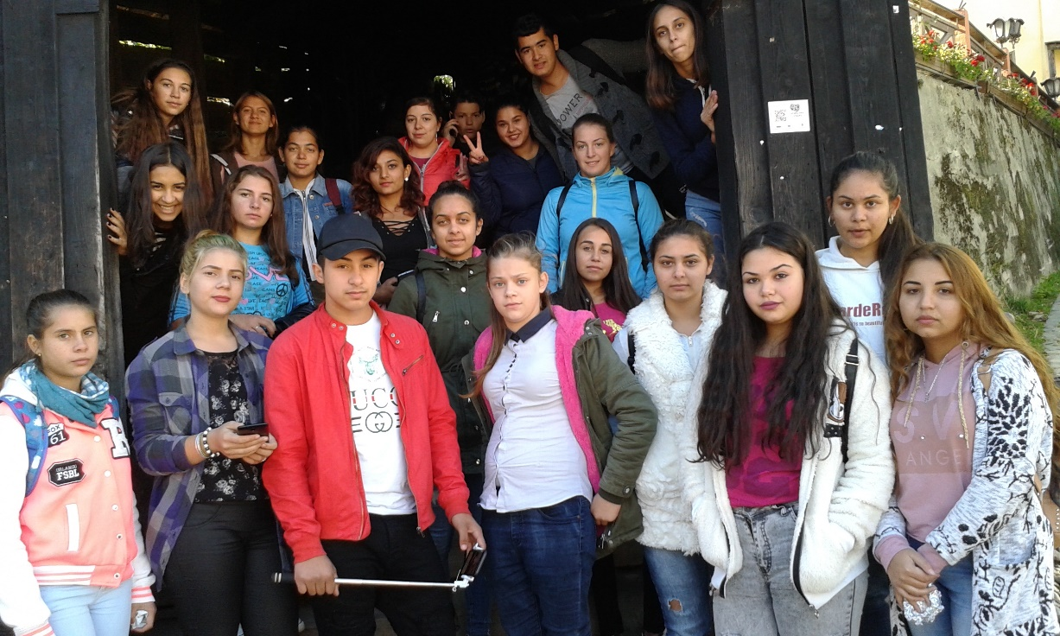

Noi toţi trebuie să ne facem datoria şi să facem lumea un loc mai bun! Cum? Citeşte şi află!
1. Zâmbeşte mai des deoarece zâmbetul este contagios şi o modalitate foarte bună de a crea fericire în lume. Zâmbeşte unui străin, zâmbeşte şefului tău, zâmbeşte tuturor care îţi ies în cale. Poate fi ciudat la început, dar cu siguranţă de te vei mult mai bine cu timpul!
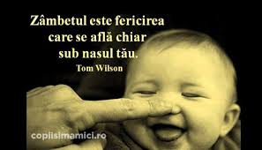
2. Ajută pe cei nevoiaşi. Poate fi la fel de simplu ca a ajuta un bătrân să treacă strada sau să-l ajuţi să urce în autobuz. Fă cel puţin o faptă bună în fiecare zi.
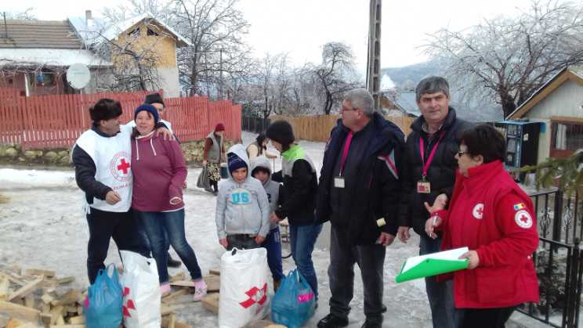
3. Cultivă plante. Dacă poţi face lumea un loc mai verde, acesta va deveni un loc mai bun!

4. Evită poluarea atmosferei. Evită utilizarea transportului privat atunci când ai opţiunea să foloseşti transportul public.
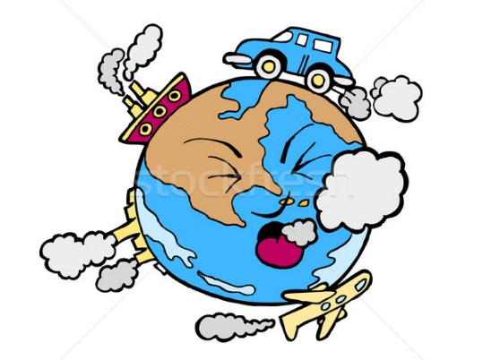
5. Alcoolismul, atunci când este necontrolat, poate provoca tulburări în societate şi în lume. Deci, ai grijă la cât de mult bei şi nu conduce când eşti beat!

6. Fumatul este dăunător pentru sănătatea ta, şi pentru lume! Încearcă să renunţi, sau cel puţin să reduci numărul de ţigări pe care le fumezi în fiecare zi.

7. Păstrează mediul curat. Nu arunca gunoiul pe drumuri. Dacă vezi un deşeu de hârtie pe jos, ridic-o şi pune-o în coşul cel mai apropiat.

8. Donează cu generozitate. Dă haine, bani, produce alimentare. Există milioane de oameni care se luptă să-şi satisfacă necesităţile de bază ale vieţii.

9. Predică şi practică obieceiuri de viaţă sănătoase. Stilul de viaţă a fiinţelor umane a creat un dezechilibru în univers. Mănâncă sănătos. Fii activ fizic. Transmite mesajul la cei pe care îi cunoşti.
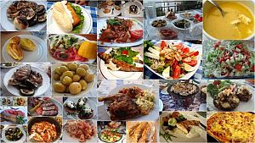
10. Ai gânduri bune şi pozitive. Această lume ar fi mult mai bună dacă oamenii s-ar comporta bine unul cu celălalt. Nu acţiona doar amabil, fii cu sinceritate amabil.
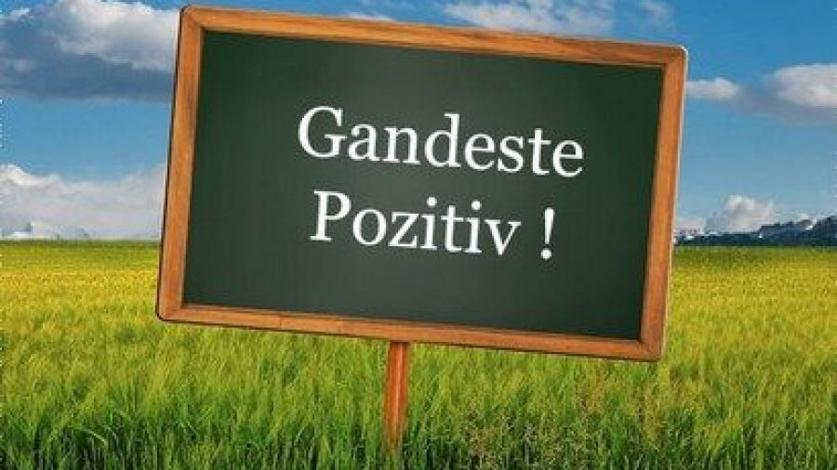
11. Nu purta pică. Nu îţi umple mintea cu gânduri negative sau răzbunătoare. Uită, iartă şi mergi mai departe. Indiferent cine te-a rănit, fii cel superior şi mergi mai departe.

12. Împrăştie cultura. Educaţia şi conştientizarea îi ajută pe oameni să crească, să înţeleagă şi să socializeze. Pentru a face lumea un loc mai bun, educă oameni. Deprinderile de igienă de bază trebuie predate fiecărei fiinţe umane.
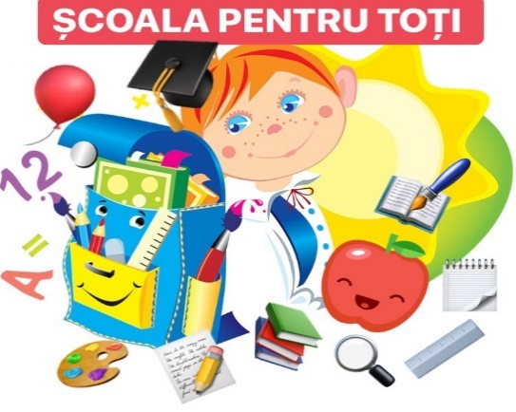
13. Îmbrăţişează pe cineva care are nevoie. O îmbrăţişare arată că îţi pasă şi încurajează persoana respectivă să meargă mai departe, indiferent unde e blocată. Organizează campanii de „îmbrăţişări libere” dacă e posibil!
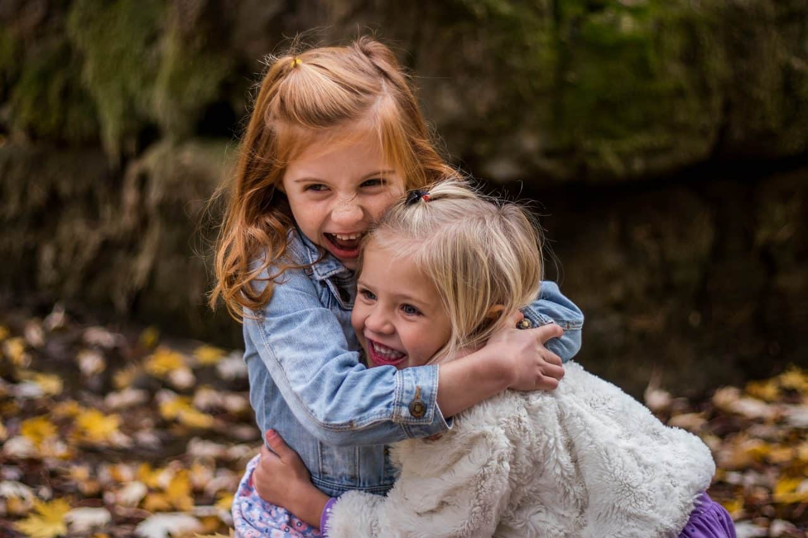
14. Propune-ţi să urezi lucruri frumoase şi din inimă oamenilor în zilele speciale, cum ar fi zilele de naştere, aniversări, promovări. Ar putea fi prietenii, familia sau colegii.

15. Înveseleşte pe cineva care are nevoie. Ajută-i să iasă din necazurile şi grijile lor împărtăşindu-le cu ei. Spune-le o glumă sau povesteşte-le un incident amuzant.
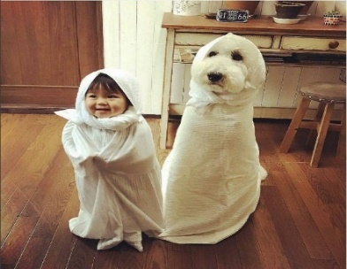
16. Acceptă oamenii pentru ceea ce sunt. Nu critica pe alţii pentru caracteristicile sau obieciurile lor. Aminteşte-ţi că fiecare dintre noi a avut o călătorie de viaţă diferită, care ne-a modelat caracterul.
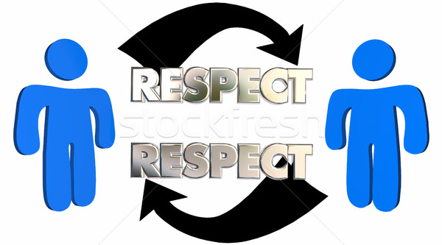
17. Nu îţi dezlănţui furia, indiferent cât de provocat eşti. Fie că e vorba de soţia ta sau un străin. Când comportamentul lor te înfurie, trebuie doar să părăseşti locul.

18. Respectă regulile. Fie că e vorba de regulile de trafic sau regula de a nu folosi telefonul în interiorul spitalului. Asigură-te că respecţi regulile şi nu le ignori pur şi simplu.
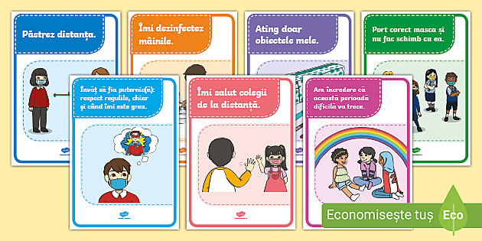
19. Nu ezita să vorbeşti atunci când crezi că cineva face rău. Când un tânăr nu oferă locul „rezervat pentru persoane vârstnice şi cu handicap” unei doamne în vârstă sau atunci când cineva parchează în spaţiul de parcare pentru persoanele cu handicap, spune-le că ceea ce fac nu e bine.
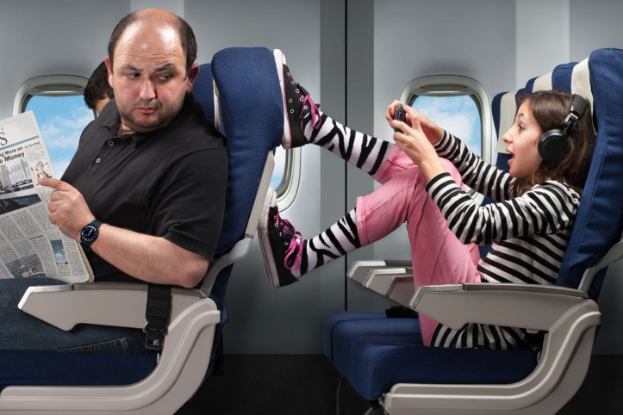
20. Dragostea este o entitate care poate face lumea un loc mai bun. Acolo unde există iubire, nu există ură. Deci, iubeşte alte fiinţe umane, plantele, animalele, şi totul necondiţionat.
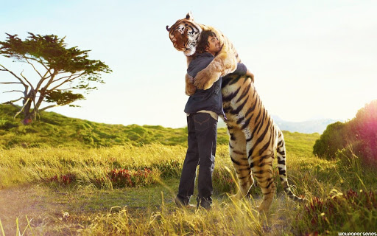

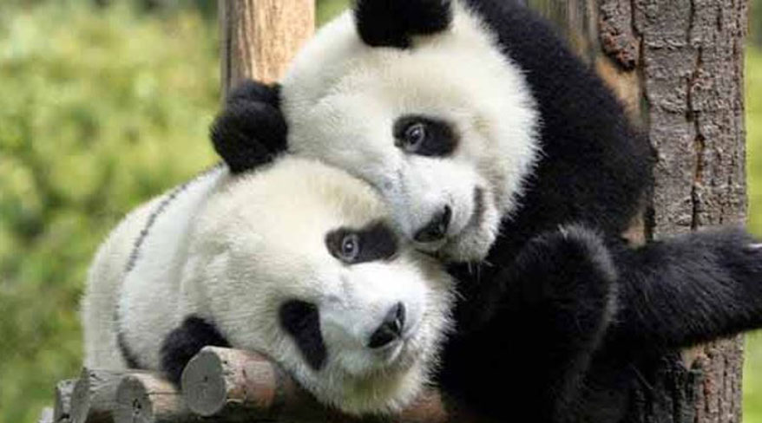

MAI BUNI, MAI PUTERNICI ÎMPREUNĂ !!!
SA FIM O PARTE DIN SOLUTIE!!!!

